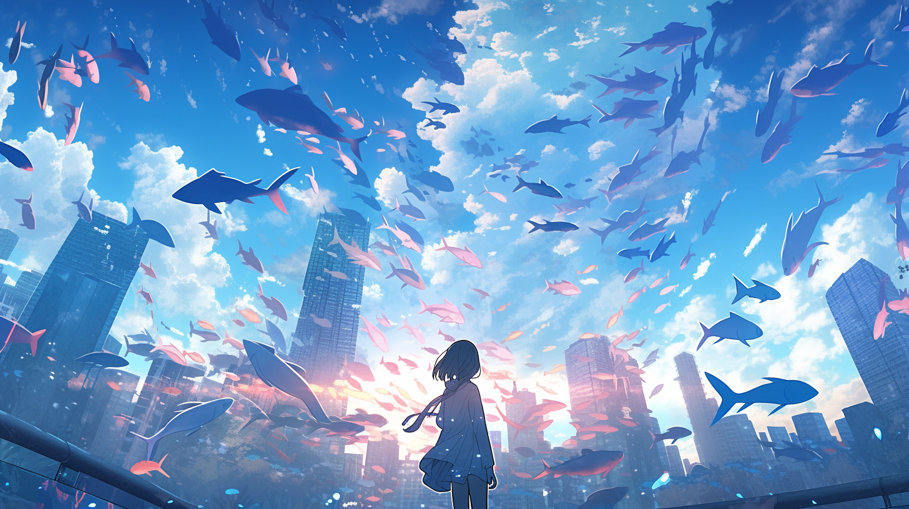
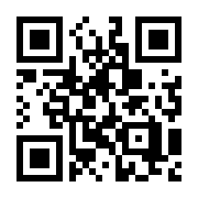
ここに文章ここに文章ここに文章ここに文章ここに文章ここに文章ここに文章ここに文章ここに文章ここに文章ここに文章ここに文章
テンプレＢａｂｙ水族館
ここに文章ここに文章ここに文章ここに文章ここに文章
ここに文章ここに文章ここに文章ここに文章
タイトルタイトルタイトルタイ
タイトルタイトル

